Ofício Vereador Nº 761/2022

São Roque, 2 de março de 2022.

Prezada Senhora,

Venho, por meio deste, cordialmente solicitar ao Departamento de Obras a manutenção nos brinquedos localizados na Praça do Largo dos Mendes.
Os brinquedos necessitam urgentemente de manutenção, a pintura está desgastada pelo uso e pela ação do tempo como as chuvas frequentes e a exposição ao sol; alguns estão com parafusos faltando e outros estão sem condições de uso.
Portanto, visto que a praça é importante ponto turístico da cidade e por ser um local bastante utilizado por moradores e turistas, pede-se a manutenção dos brinquedos a fim de evitar acidentes, principalmente com as crianças e para evitar a sensação de abandono que a falta de manutenção traz.

Atenciosamente,

Rogério Jean da Silva
(Cabo Jean)
Vereador

À
Ilustríssima Senhora
MARINA MAGALHÃES
MD. Diretora do Departamento de Obras da Prefeitura Municipal da Estância Turística de São Roque – SP

PROTOCOLO Nº CETSR 02/03/2022 - 10:00 2817/2022/AH

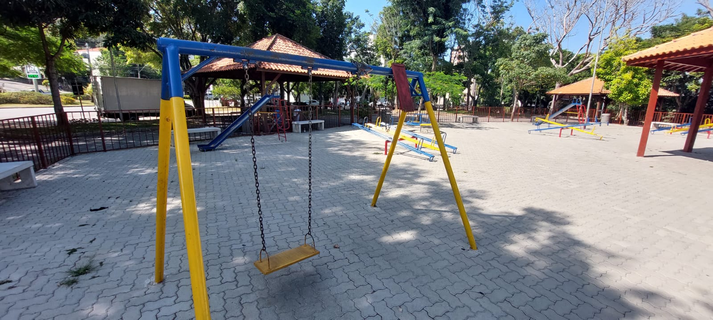

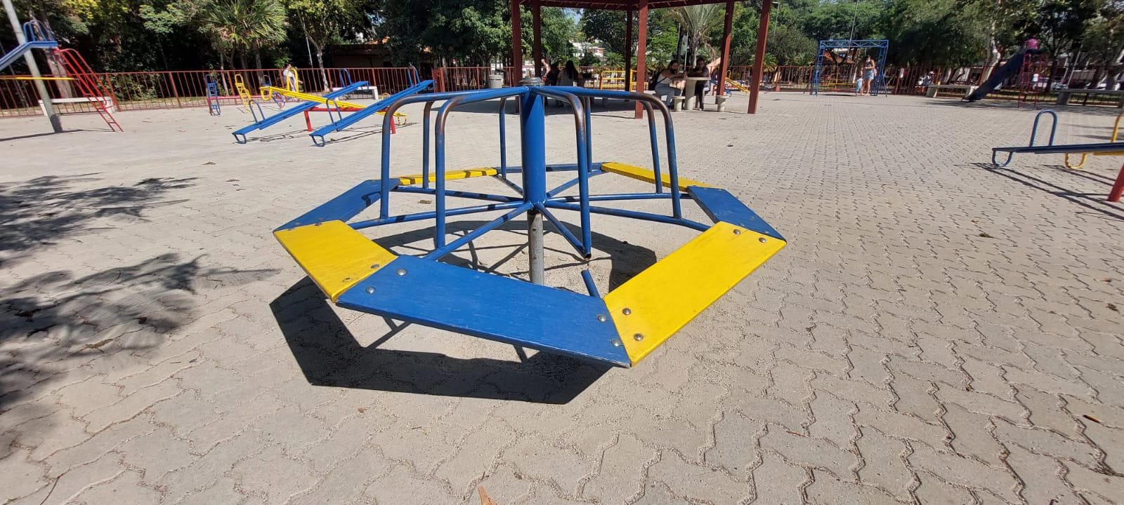

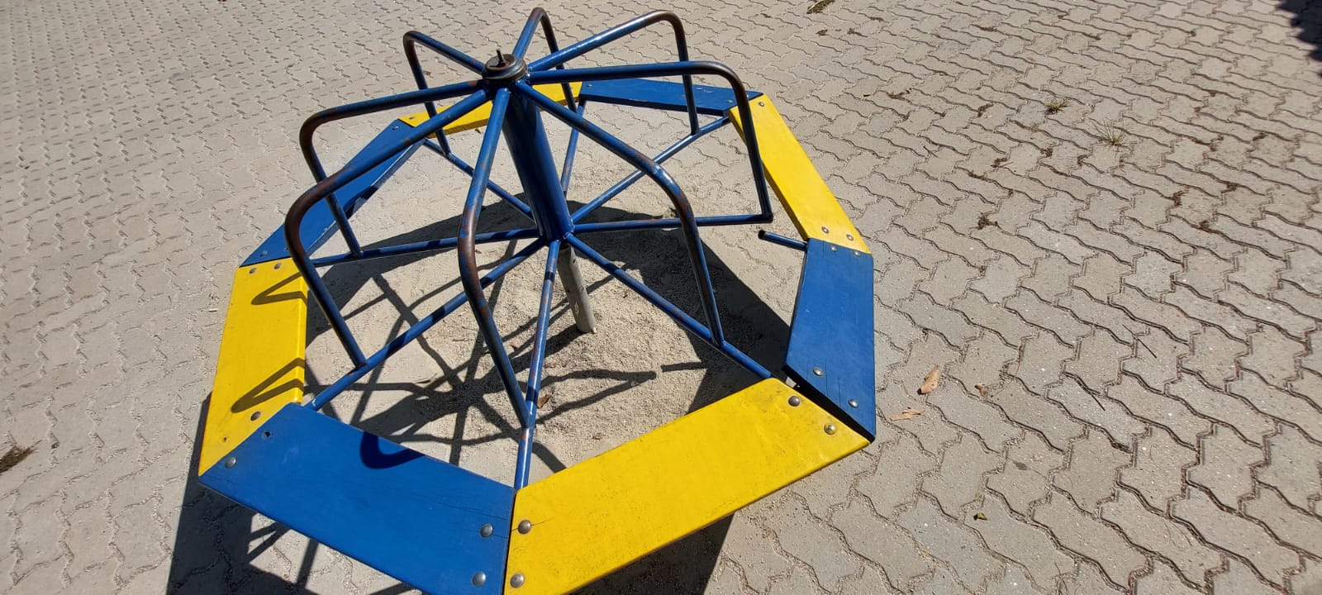
PROTOCOLO Nº CETSR 02/03/2022 - 10:00 2817/2022/AH

